再興中學102學年度第1學期高中部英語單字比賽 頒獎102.10.30
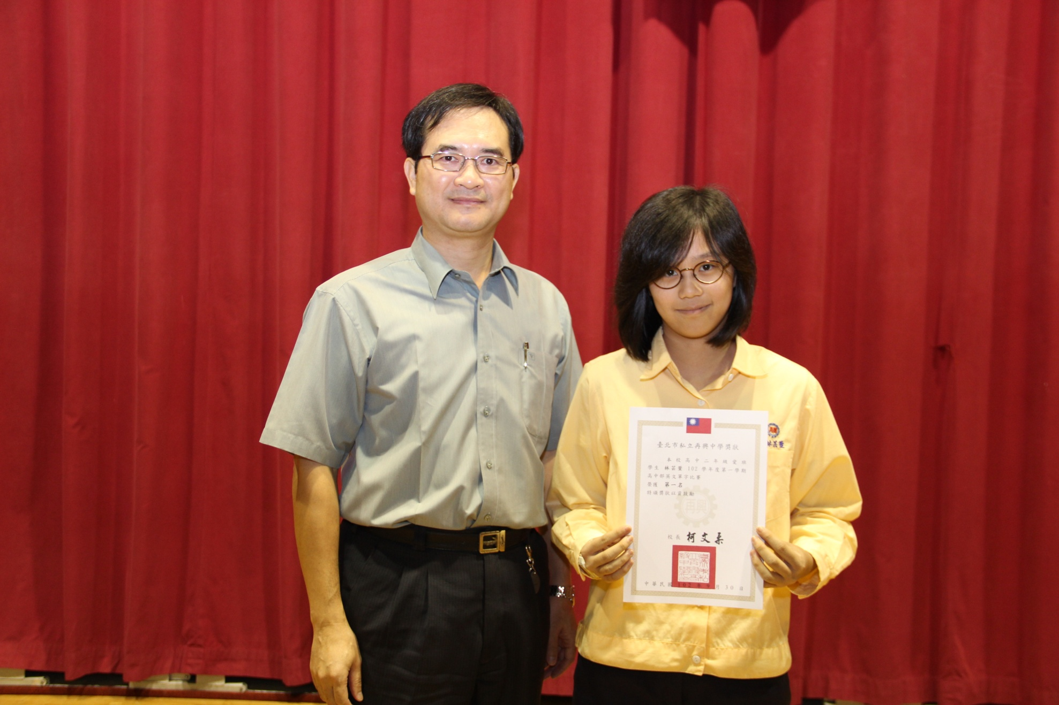
說明：高二愛班《林昀萱》參加102學年度第1學期高中部英語單字比賽榮獲《第１名》。

